KİMYA TEKNOLOJİSİ ALANI

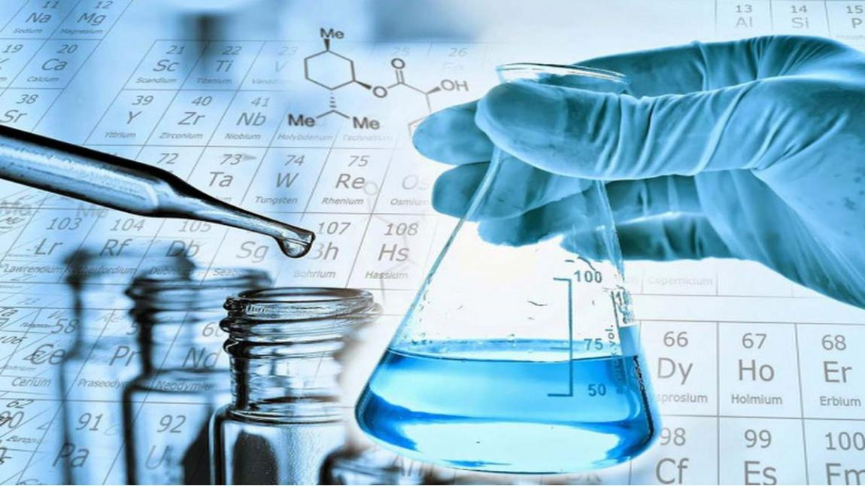

Alanın Amacı:Kimya Teknolojisi alanı altında yer alan dallarda, sektörün ihtiyaçları ve bilimsel ve teknolojik gelişmeler doğrultusunda gerekli olan mesleki yeterlikleri kazandıran nitelikli meslek elemanlarını yetiştirmektir.
KİMYA TEKNOLOJİSİ ALANI
Kimya Teknolojisi Alanı çeşitli sanayi dallarında sektörün ihtiyacını karşılayabilecek, bilimsel ve teknolojik gelişmeler doğrultusunda gerekli olan mesleki yeterliğe sahip meslek elemanlarını yetiştirir. Kimya Teknoloji Alanı sağlık, gıda gibi sektörlerin yanı sıra endüstriyel üretim yapılan tüm sektörlerle yakından ilişkilidir. Rafineri, petrokimya, lastik, çimento, boya, deterjan, kozmetik, tekstil ve ilaç alanlarının tümünde Kimya Teknolojisiyle ilgili birimler bulunur. Kimya Teknolojisi seramik, cam, otomotiv, metal, madencilik, enerji, tarım sektörlerinde geniş yer tutar. Endüstriyel işletmelerin neredeyse tamamında üretim ve kalite kontrol bölümleri Kimya Teknolojisiyle ilişkilidir. Gerekli teknolojilerin oluşturulmasını kapsayan Kimya Teknoloji Alanı ülkelerin kalkınmasında önemli bir role sahiptir. Ülkemizde Kimya Teknoloji Alanı ile ilgili konularda önemli gelişmeler olmaktadır. Tüm sektörlerde olduğu gibi kimya endüstrisinde kullanılan teknoloji ilerlemiş, araştırma-geliştirme çalışmaları artmıştır. Dolayısıyla Kimya Teknoloji Alanıyla ilişkili sektörlerde sürekli yeni ürünler ortaya çıkarılıp ve bunların üretimi için teknolojik yöntemler geliştirilir.
Bu nedenle kimya diğer sektörlerin öncüsü konumundadır. Kimya endüstrisi gelişmemiş olan bir ülkenin başka alanlarda ilerlemesi pek mümkün değildir.
Kimya Teknoloji Alanının MEGEP kapsamına alınması ve bu çerçevede programlarının sektör analizine dayalı olarak modüler esaslı hazırlanması, ülkemiz ekonomisi açısından çok önemli olan bu sektöre kalifiye eleman yetiştiren mesleki ve teknik eğitim sistemine yeni bir anlayış getirecektir.

Kimya Teknoloji Alanı Çerçeve Öğretim Programında;
1. Kimya,
2. Boya Üretimi ve Uygulama,
3. Lastik Üretimi,
4. Petrol- Rafineri,
5. Petrol- Petrokimya,
6. Deri İşleme,
7. Kimya Proses
dalları yer almaktadır.

